扑粉式增材制造打印机运行原理及设备介绍

一、设备基本定义
扑粉式增材制造打印机，专业名称为粉末床熔融3D打印机，是工业级、高精度的叠层成型设备，也是目前主流的高端3D打印设备类型。区别于普通FDM线材3D打印机，该设备以各类粉末为打印材料，通过逐层铺粉、定点固化烧结的方式，层层叠加成型，可制作传统机床无法加工的复杂结构零件，广泛用于科研实验、精密零件制作、小批量生产等场景。

二、设备核心作用与用途
1. 结构成型优势：可打印镂空、内腔、异形、一体化复杂结构零件，突破传统车、铣、刨、磨机械加工的结构限制。
2. 材料适配广泛：支持尼龙、树脂、覆膜砂、不锈钢、铝合金、钛合金、陶瓷等多种粉末材料。
3. 应用场景多样：适用于精密机械配件、工业手板模型、模具镶件、轻量化受力零件、科研实验试样、异形砂模等小批量快速生产。
4. 工艺优势：无需开模、加工周期短、零件成型精度高、整体一致性好。
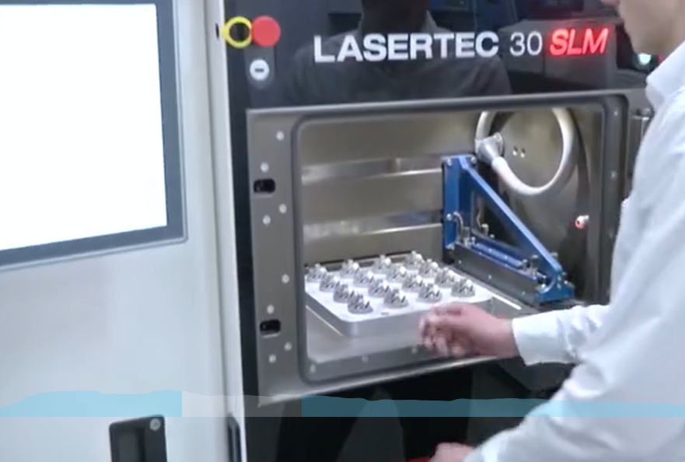

三、整机联动运转原理
设备依靠铺粉系统、升降系统、固化系统、电控系统四大模块协同联动，全自动循环工作，核心运行流程如下：
第一步：均匀铺粉：储粉平台抬升指定高度，铺粉刮刀横向匀速平移，将粉末均匀刮平，在成型缸平台铺满一层厚度均匀的粉末层，为成型做准备。
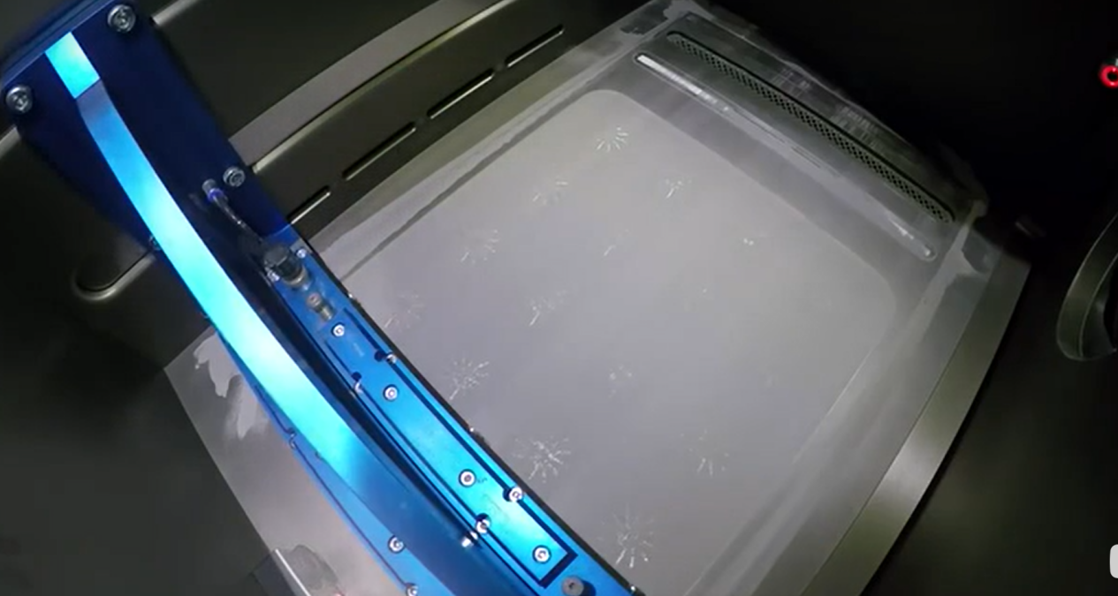
第二步：定点固化成型：设备读取建模图纸数据，激光/紫外光等热源按照预设零件轮廓精准扫描，使扫描区域的粉末发生熔化、烧结或固化，粉末颗粒相互粘结，形成单层零件截面结构，未扫描区域粉末保持松散状态。
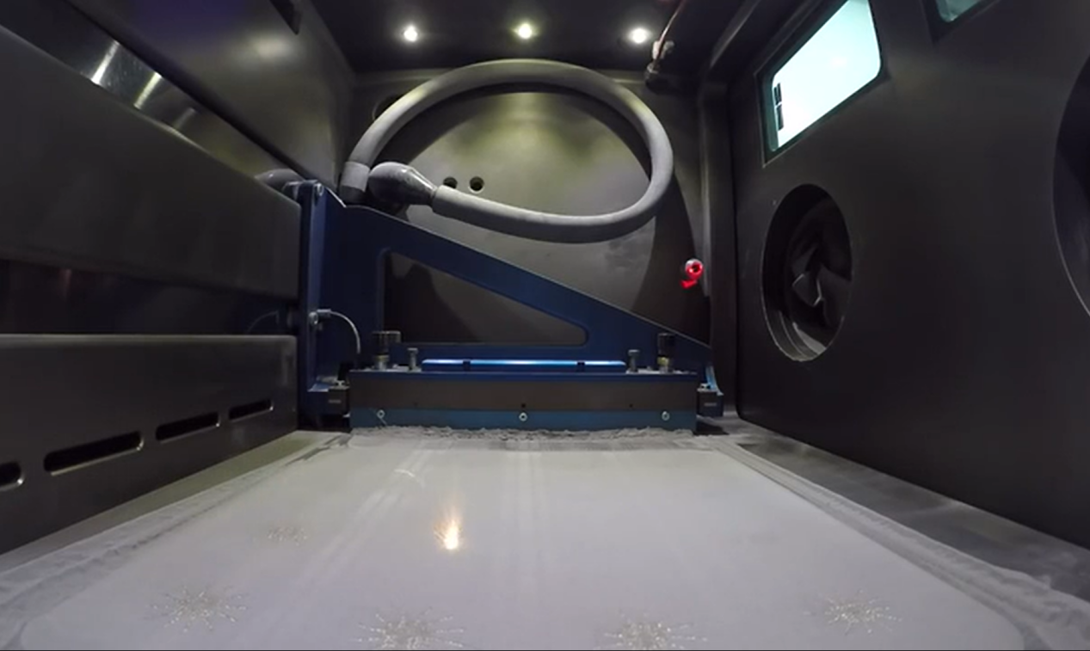
第三步：平台下降复位：单层成型完成后，成型缸平台精准下降一个层厚的高度，预留出下一层铺粉空间。
第四步：循环叠层打印：重复铺粉、扫描固化、平台下降的流程，层层叠加，最终将二维截面堆叠为完整的三维实体零件。
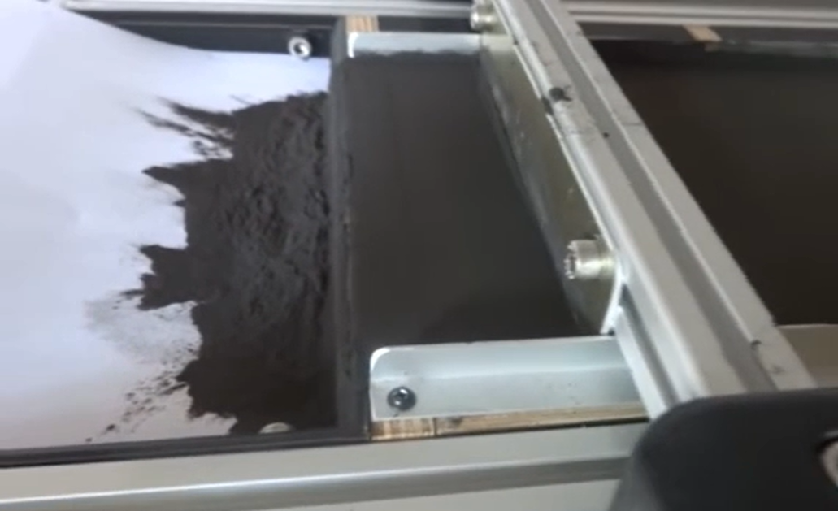
第五步：后处理成型：打印完成后设备冷却，清理零件表面多余松散粉末，打磨修整后，得到成品零件。
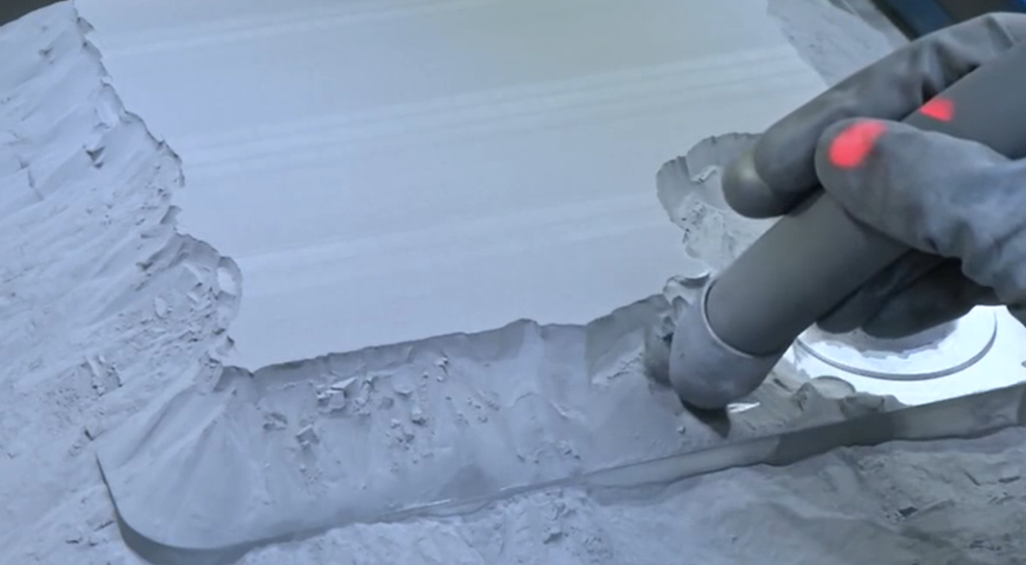

四、主流机型分类及核心差异
扑粉式增材打印机主要分为三种主流类型，核心差异体现在热源、成型原理、材料、精度、成本及适用场景，具体区别如下：

1. SLS 选择性激光烧结打印机（高分子粉末款）
成型热源：二氧化碳激光
成型原理：激光高温让高分子粉末半熔化、粘结烧结，粉末不完全熔透，冷却后固化成型
适配材料：尼龙、树脂粉末、覆膜砂、塑料粉末
设备特点：成本适中、零件韧性好、精度中等、打印无支撑需求、成型稳定性强
适用场景：塑料结构受力件、工业模型、铸造砂模、教学科研实验

2. SLM 选择性激光熔化打印机（金属粉末款）
成型热源：高功率光纤激光
成型原理：超高功率激光瞬间产生高温，让金属粉末完全熔融，冷却后致密凝固，实现冶金结合
适配材料：不锈钢、钛合金、铝合金、钴铬合金等金属粉末
设备特点：零件致密度100%、强度极高、精度顶尖、可做工业核心受力件；设备造价高、结构复杂、需要惰性气体保护，调试难度极大
适用场景：航空航天、精密机械、医疗器械、高端工业核心零件量产


3. 紫外光固化铺粉打印机（简易实验款）
成型热源：UV紫外灯光源
成型原理：紫外光照射光敏树脂粉末，触发化学反应快速固化粘结
适配材料：光敏树脂粉末、复合固化粉末
设备特点：结构简单、造价低廉、打印速度快、组装调试难度低；零件强度、韧性较差；需要后固化处理
适用场景：教学演示、简易样品打印、入门实验、外观原型制作
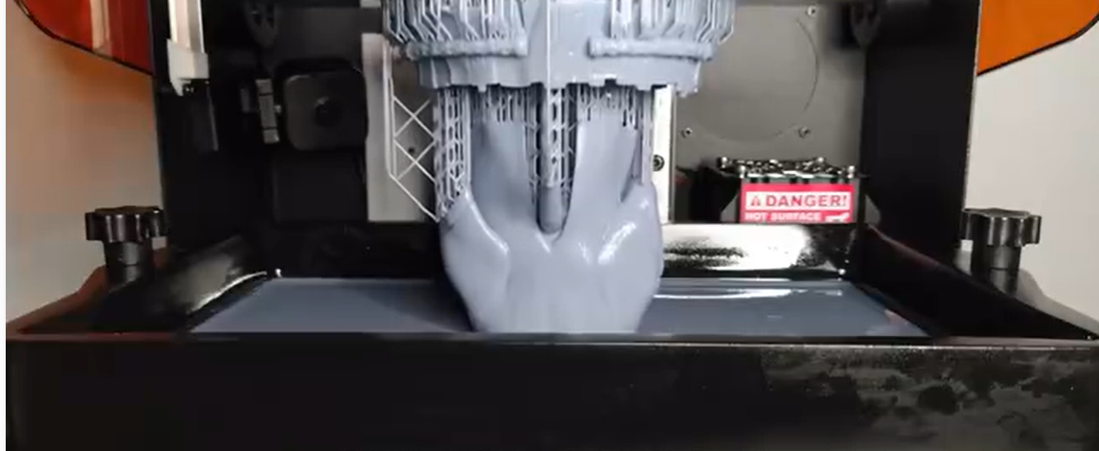

五、三类机型综合对比总结
1. 零件强度：SLM金属熔化机型 ＞ SLS激光烧结机型 ＞ 紫外光固化机型
2. 设备成本：SLM机型最贵，紫外光固化机型最便宜
3. 制作难度：SLM工业机型难度最高，自制实验优先选择SLS、光固化机型
4. 材料属性：SLM专属金属材料，SLS主打高分子材料，光固化仅适配光敏复合材料

